Stored Procedures e Triggers
CRIAÇÃO DAS TABELAS

create table pedido (
numero int not null,
valor_total decimal(10,2) not null,
primary key (numero)
);

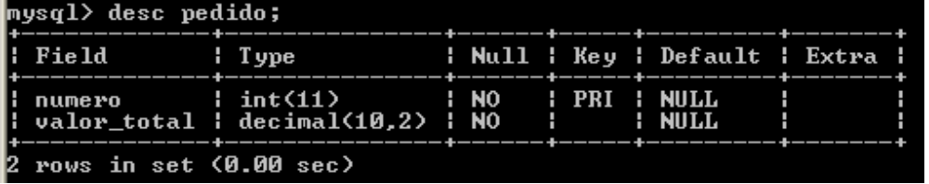
create tableparcelas (
num_parcela int not null,
num_pedido int not null,
valor_parcela decimal(10,2) not null,
primary key(num_parcela, num_pedido)
);

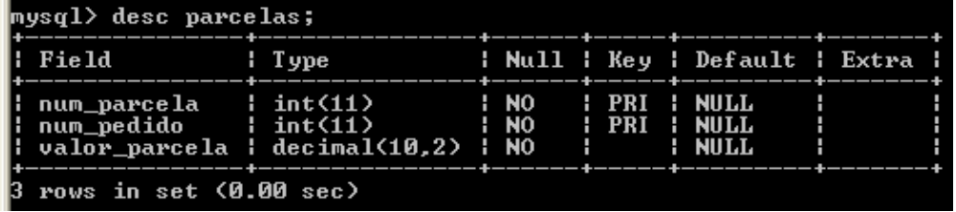
INSERINDO DADOS NA TABELA PEDIDO

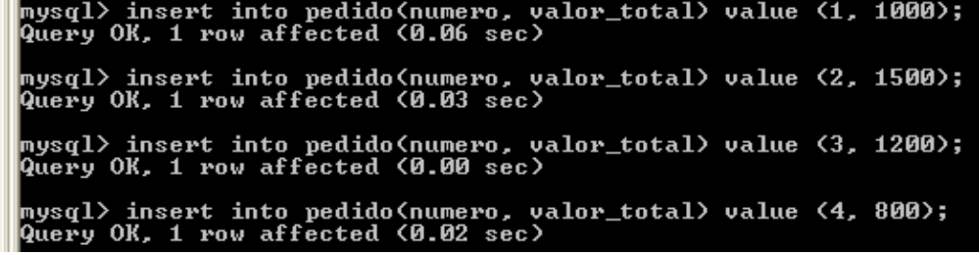
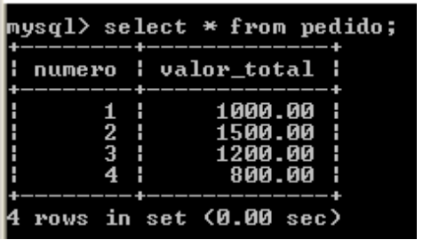

CRIAÇÃO DA STORED PROCEDURE
delimiter $
create procedure aula13.SP_ProcessaParcelas ( IN var_numero_pedido int,
IN var_numero_parcela int)
begin
declare valor_parcela decimal(10,2);
declare incremento int;
declare msg varchar(60);
set incremento = 1;
if (var_numero_parcela <= 0) then
begin
set msg = 'O numero de parcela é invalido';
select msg as mensagem;
end;
end if;
if (var_numero_parcela = 1) then
begin
set msg = 'pedido à vista';
select msg as mensagem;
end;
end if;
if (var_numero_parcela = 2) then
begin
set valor_parcela = (select valor_total from pedido where numero = var_numero_pedido) / 2;
while ( incremento <= var_numero_parcela) do
begin
insert into parcelas(num_parcela, num_pedido, valor_parcela) values ( incremento, var_numero_pedido, valor_parcela);
set incremento = incremento + 1;
end;
end while;
end;
end if;
if ((var_numero_parcela >= 3) and (var_numero_parcela <= 10)) then
begin
set valor_parcela = ((select valor_total from pedido where numero = var_numero_pedido) * 1.10) / var_numero_parcela;
while ( incremento <= var_numero_parcela) do
begin
insert into parcelas(num_parcela, num_pedido, valor_parcela) values (incremento, var_numero_pedido, valor_parcela);
set incremento = incremento + 1;
end;
end while;
end;
end if;
if (var_numero_parcela > 10) then
begin
set msg = 'Quantidade de parcelas inválida';
select msg as mensagem;
end;
end if;
end;
$
delimiter ;
TESTE DA STORED PROCEDURE CRIADA

